Vierte Umfrage der EIB zum Klimawandel
LUXEMBURG, 27. Oktober 2021

63 Prozent der Deutschen befürworten strengere staatliche Maßnahmen, die Verhaltensänderungen erzwingen

Der erste Teil der EIB-Klimaumfrage 2021–2022 untersucht, wie die Menschen in einer sich rasch verändernden Welt zum Klimawandel stehen. Die Ergebnisse beleuchten, wie die Menschen den Klimawandel wahrnehmen und welche Maßnahmen sie von ihrem Land erwarten.

- 77 Prozent der Deutschen halten den Klimawandel und seine Folgen für die größte Herausforderung der Menschheit
- 72 Prozent finden, dass sich der Klimawandel auf ihren Alltag auswirkt
- 68 Prozent glauben, dass sie sich mehr Sorgen um den Klimanotstand machen als ihre Regierung
- 63 Prozent befürchten, dass ihr Land es nicht schaffen wird, seine CO₂-Emissionen drastisch zu senken
- 62 Prozent würden eine Steuer auf Produkte und Dienstleistungen begrüßen, die am stärksten zur Erderwärmung beitragen

77 Prozent der Deutschen halten den Klimawandel und seine Folgen für die größte Herausforderung der Menschheit im 21. Jahrhundert. Diese Angabe machen in Deutschland mehr als 70 Prozent der Befragten aller Altersgruppen und politischen Richtungen.
Doch der Konsens trügt. Denn je nach Bevölkerungsgruppe gibt es ganz erhebliche Unterschiede. Wie groß die Klimabedenken sind und welche konkreten Erwartungen die Menschen haben, variiert zwischen Jung und Alt und Rechts und Links.
Hier sind einige Resultate des ersten Teils der Klimaumfrage 2021–2022, die die Europäische Investitionsbank (EIB) heute veröffentlicht. Die EIB ist die Einrichtung der Europäischen Union für langfristige Finanzierungen und der weltweit größte multilaterale Geldgeber für Klimaschutzprojekte.

Wahrnehmung der Klimakrise
Die meisten Deutschen (72 Prozent) finden, dass sich der Klimawandel auf ihren Alltag auswirkt. Das geben vor allem die 15- bis 29-Jährigen (81 Prozent) an. Bei den über 65-Jährigen sind es 11 Prozentpunkte weniger (70 Prozent). 81 Prozent der eher linksorientierten Befragten geben an, die Auswirkungen des Klimawandels im Alltag zu spüren. Das sind 16 Prozentpunkte mehr als bei den eher Rechtsorientierten (65 Prozent).
68 Prozent glauben, dass sie sich mehr Sorgen um den Klimanotstand machen als ihre Regierung. Folglich sehen sie die Chancen für eine grüne Wende in ihrem Land eher pessimistisch. Nach Ansicht von nur 37 Prozent der Befragten wird es Deutschland gelingen, seine CO₂-Emissionen bis 2050 Paris-konform zu senken. Hier klafft zwischen Jung und Alt ein Unterschied von 10 Prozentpunkten: Bei den unter 29-Jährigen glauben 41 Prozent daran, dass Deutschland die grüne Wende schafft, bei den über 65-Jährigen nur 31 Prozent. 69 Prozent der über 65-Jährigen meinen, dass Deutschland das Ziel von 2050 nicht erreichen wird. Bei den Linksorientierten teilen 68 Prozent diesen Pessimismus – 10 Prozentpunkte mehr als bei den Rechtsorientierten (58 Prozent).
Indes glauben 9 Prozent der eher Linksorientierten, dass die Erderwärmung nicht auf menschliches Handeln zurückgeht. Das sind 15 Prozentpunkte weniger als bei den Rechtsorientierten (24 Prozent). Außerdem bezweifeln 33 Prozent derjenigen am äußeren rechten Rand immer noch, ob der Mensch die Hauptursache für die Klimakrise ist.

Streitthema Energie

Auf die Frage, welche Energiequelle ihr Land nutzen sollte, um die Erderwärmung zu bekämpfen, nennen die meisten Deutschen erneuerbare Energien (58 Prozent). Europaweit setzen darauf noch mehr Menschen (63 Prozent). Bei den unter 29-jährigen Deutschen ist der Rückhalt für Erneuerbare weniger stark ausgeprägt (56 Prozent) – 9 Prozentpunkte unter dem Ergebnis der über 65-Jährigen (65 Prozent). Linksorientierte Deutsche setzen viel stärker auf erneuerbare Energien als Rechtsorientierte (69 Prozent ggü. 42 Prozent; ein Unterschied von 27 Prozentpunkten). Damit gehen die Ansichten in Deutschland beim Thema Erneuerbare sogar noch stärker auseinander als in Frankreich. Im Land der Gelbwesten beträgt der Unterschied zwischen Linken und Rechten 13 Punkte (61 Prozent ggü. 48 Prozent).

In Deutschland plädieren Männer (15 Prozent) und über 65-Jährige (12 Prozent) eher für Kernenergie als Frauen (7 Prozent) und unter 29-Jährige (10 Prozent). Insgesamt sind die Deutschen jedoch etwas weniger für Kernenergie als andere Europäerinnen und Europäer (11 Prozent ggü. 12 Prozent). In Deutschland sind Rechtsorientierte viel stärker für den Ausbau der Kernenergie (29 Prozent) als Linksorientierte (7 Prozent).

Bevorzugte Lösungen gegen den Klimawandel
Radikale Verhaltensänderungen sind nach Ansicht von 54 Prozent der Deutschen die beste Lösung gegen den Klimawandel, gefolgt von nicht-technischen Innovationen (36 Prozent). Während es bei diesem Thema keine wesentlichen Unterschiede zwischen den Generationen gibt, vertrauen linksorientierte Deutsche viel stärker auf Verhaltensänderungen als Rechtsorientierte (65 Prozent ggü. 46 Prozent, ein Unterschied von 19 Punkten).
Die meisten Deutschen (62 Prozent, europaweit sogar 69 Prozent) würden eine Steuer auf diejenigen Produkte und Dienstleistungen begrüßen, die am stärksten zur Erderwärmung beitragen. Sie sind auch für eine Garantie von mindestens fünf Jahren für Elektro- oder Elektronikgeräte (88 Prozent) und dafür, Kurzstreckenflüge durch umweltfreundliche Schnellzugverbindungen zu ersetzen (85 Prozent). Außerdem befürworten sie „weichere“ Maßnahmen wie die Verbesserung der Bildung und eine stärkere Sensibilisierung der Jugend für einen nachhaltigen Konsum (89 Prozent).
EIB-Vizepräsident Ambroise Fayolle: „Auch wenn die Menschen verschiedener Generationen und politischer Orientierungen zum Teil recht unterschiedliche Ansichten haben, fordert eine große Mehrheit der Deutschen von den Behörden strengere Maßnahmen und bessere Lösungen wie Ökostrom, um den Klimawandel in den Griff zu bekommen. Im Vorfeld der COP 26 sind diese Forderungen der Öffentlichkeit ein klarer Auftrag an uns, noch mehr zu tun, um die grüne Wende zu beschleunigen. Als Klimabank der EU finanziert die EIB Projekte für saubere Energie, Energieeinsparungen, nachhaltige Mobilität und Innovationen, die dazu beitragen, den Temperaturanstieg auf höchstens 1,5 Grad Celsius zu begrenzen.“
Excel-Rohdaten für alle 30 Länder hier herunterladen. Weitere Informationen zu den wichtigsten Ergebnissen der vierten Klimaumfrage der EIB finden Sie hier auf unserer Website.
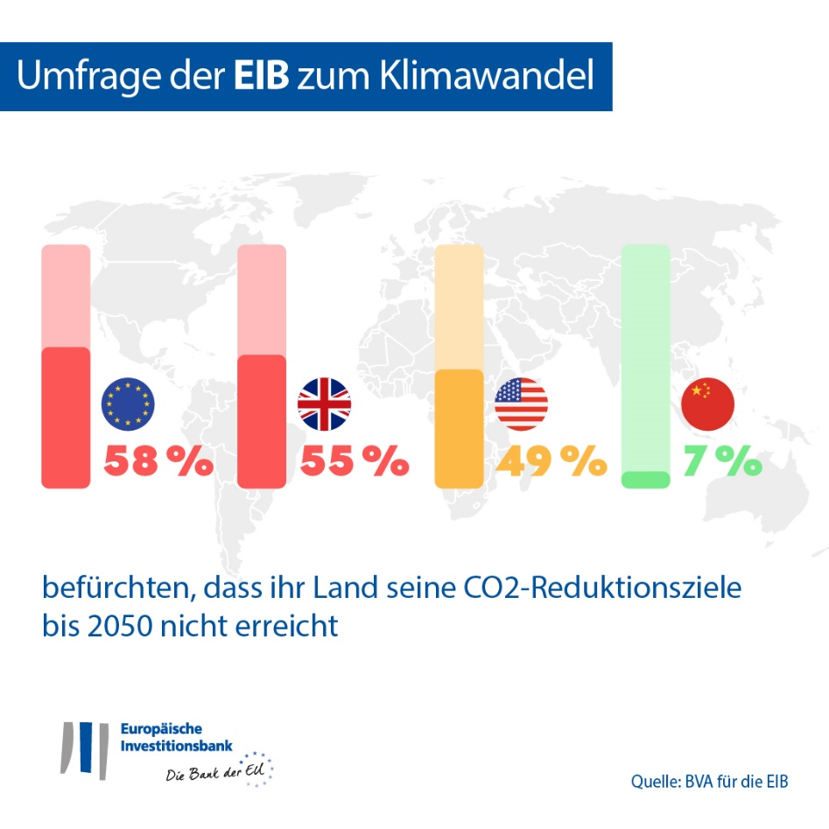

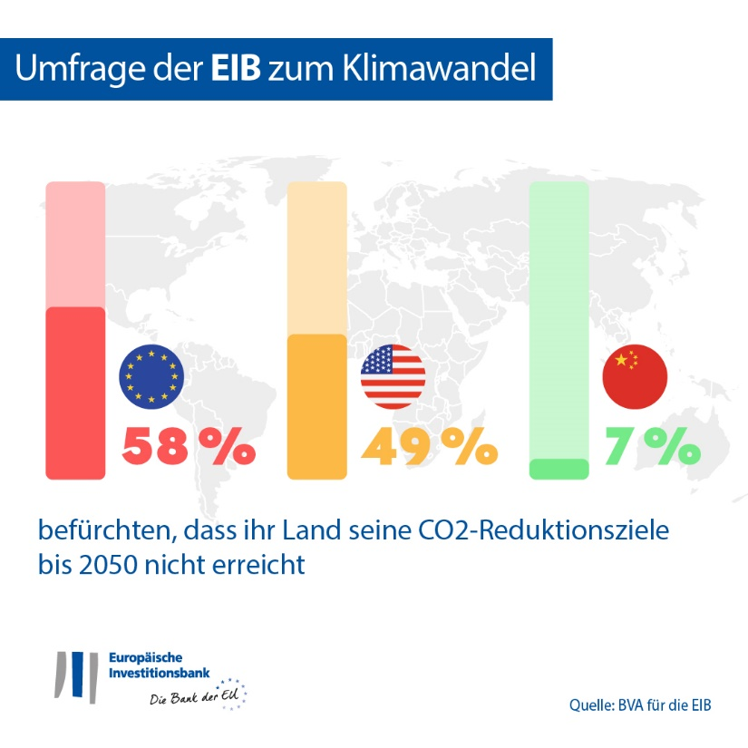

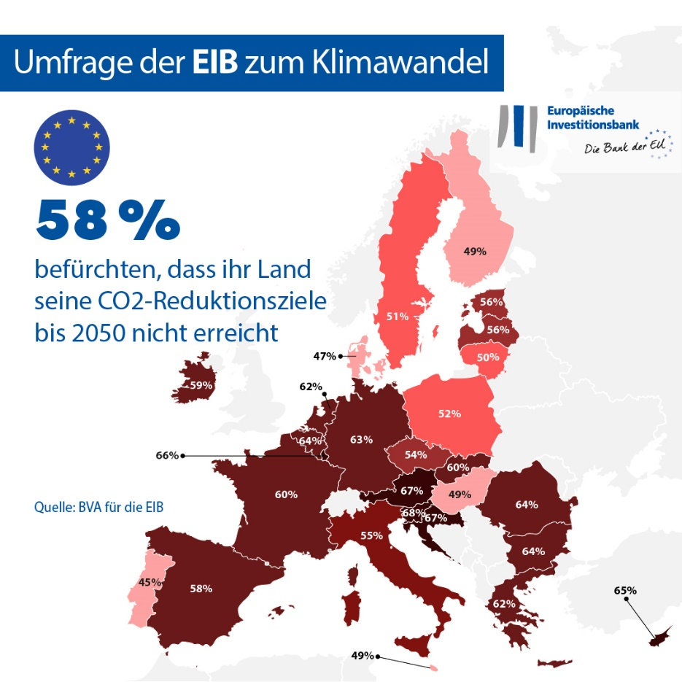
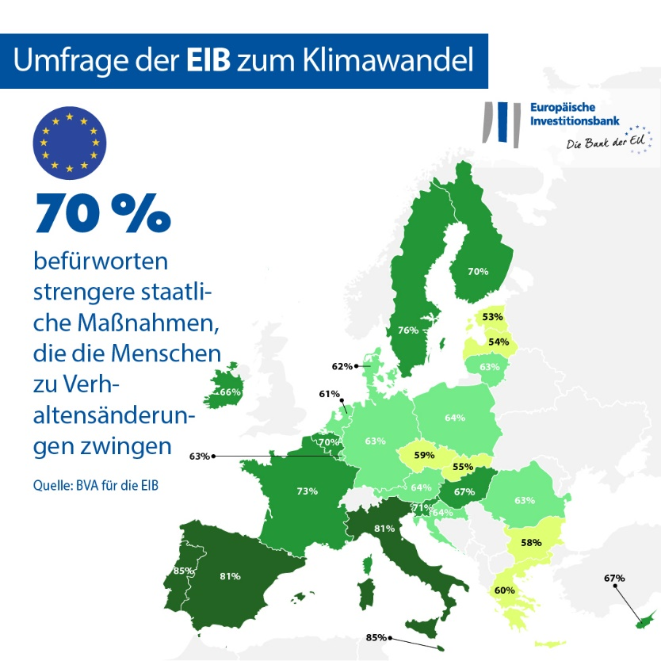

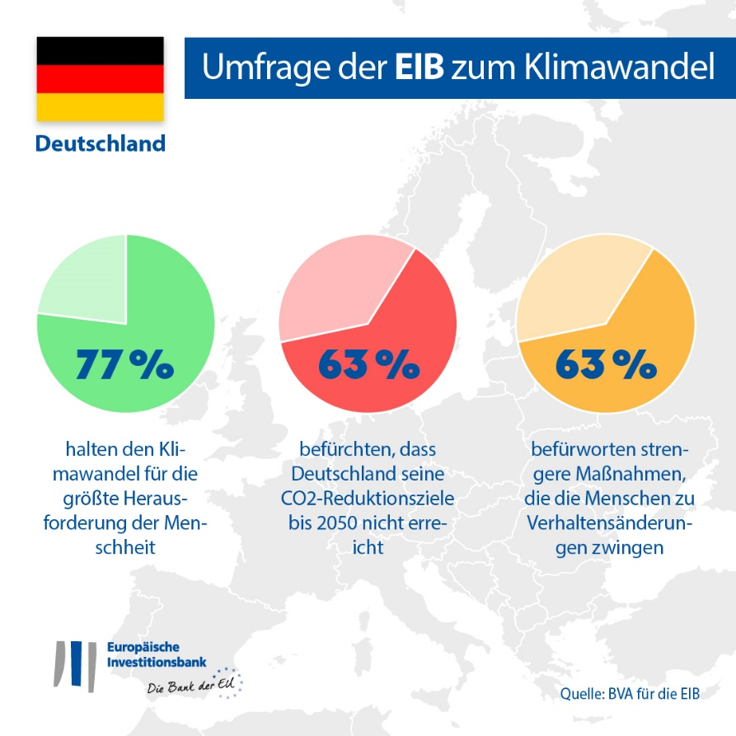
ENDE

Medienkontakt – Donata RIEDEL (d.riedel@eib.org)
Die Umfrage der EIB zum Klimawandel
Die Europäische Investitionsbank hat in ihrer vierten Klimaumfrage Menschen eingehend zum Klimawandel befragt. Gemeinsam mit dem Marktforschungsunternehmen BVA wollte sie herausfinden, welche Einstellungen und Erwartungen die Menschen in Bezug auf den Klimaschutz haben. Für die Umfrage wurde zwischen dem 26. August und dem 22. September 2021 in jedem der 30 teilnehmenden Länder eine repräsentative Stichprobe der Bevölkerung befragt – insgesamt mehr als 30 000 Menschen.
Die Europäische Investitionsbank
Die Europäische Investitionsbank (EIB) ist die Einrichtung der Europäischen Union für langfristige Finanzierungen. Ihre Anteilseigner sind die Mitgliedstaaten der EU. Die EIB vergibt langfristige Mittel für solide Projekte, die den Zielen der EU entsprechen, sowohl in Europa als auch weltweit. Die Europäische Investitionsbank ist in rund 160 Ländern tätig und einer der weltweit größten multilateralen Geldgeber für Klimaschutzprojekte. Vor Kurzem hat die EIB-Gruppe ihren Klimabank-Fahrplan verabschiedet, um ihre ehrgeizigen Ziele zu erreichen: In den nächsten zehn Jahren bis 2030 will sie eine Billion Euro für Klimaschutz und ökologisch nachhaltige Investitionen mobilisieren und bis 2025 mehr als 50 Prozent ihrer Finanzierungen für Klimaschutz und ökologische Nachhaltigkeit bereitstellen. Gemäß diesem Fahrplan richtet die EIB-Gruppe außerdem ab Anfang 2021 alle neuen Finanzierungen an den Zielen und Grundsätzen des Pariser Abkommens aus.
BVA
BVA ist ein Meinungsforschungs- und Beratungsunternehmen, das als einer der innovativsten Marktforschungsanbieter in seinem Sektor gilt. Schwerpunkt seiner Arbeit ist das verhaltensbasierte Marketing. Durch die Kombination von Daten- und Sozialwissenschaften gelangt BVA zu aufschlussreichen und aussagekräftigen Untersuchungsergebnissen. Das Unternehmen ist Mitglied im Worldwide Independent Network of Market Research (WIN), einem globalen Netz weltweit führender Markt- und Meinungsforschungsunternehmen mit mehr als 40 Mitgliedern.

